**EXMO. SR. PRESIDENTE DA CÂMARA MUNICIPAL DE SUMARÉ**

Indico ao Exmo. Sr. prefeito municipal, e a ele ao departamento competente no sentido de providenciar a manutenção da **lâmpada** na **Rua Bras Cuba** em frente ao N° 22 no **Bairro Parque Florença.**

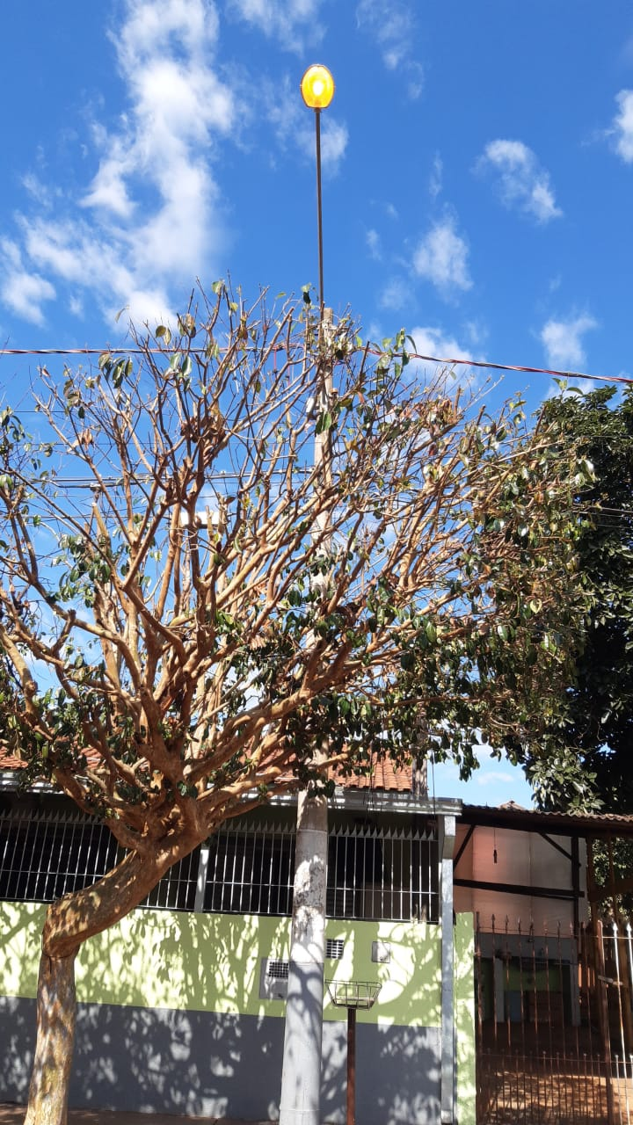

A indicação se faz necessária pelo fato da lâmpada ficar acesa dia e noite no local a pedido dos moradores.

Sala das Sessões, 22 de Junho de 2021

